附件2：

2026年市中区第一批次教师资格认定
工作服务群

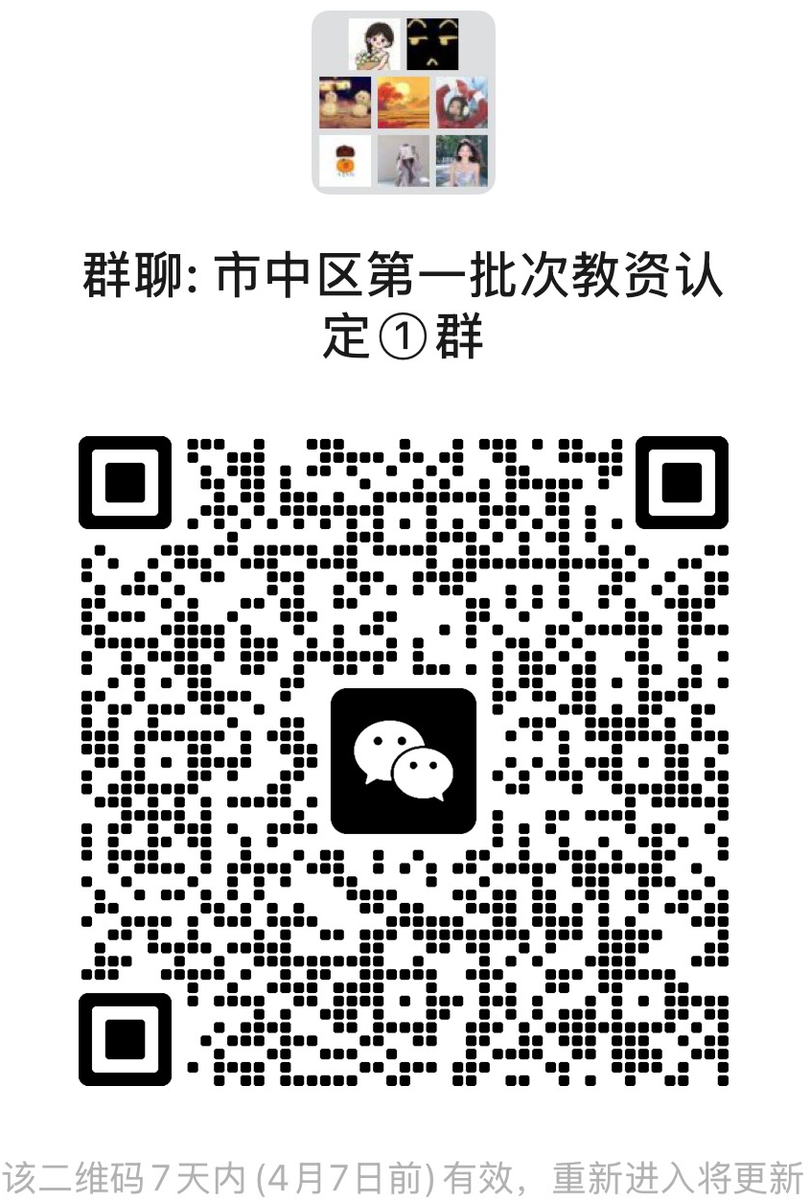
市中区第一批次教资认定服务①群

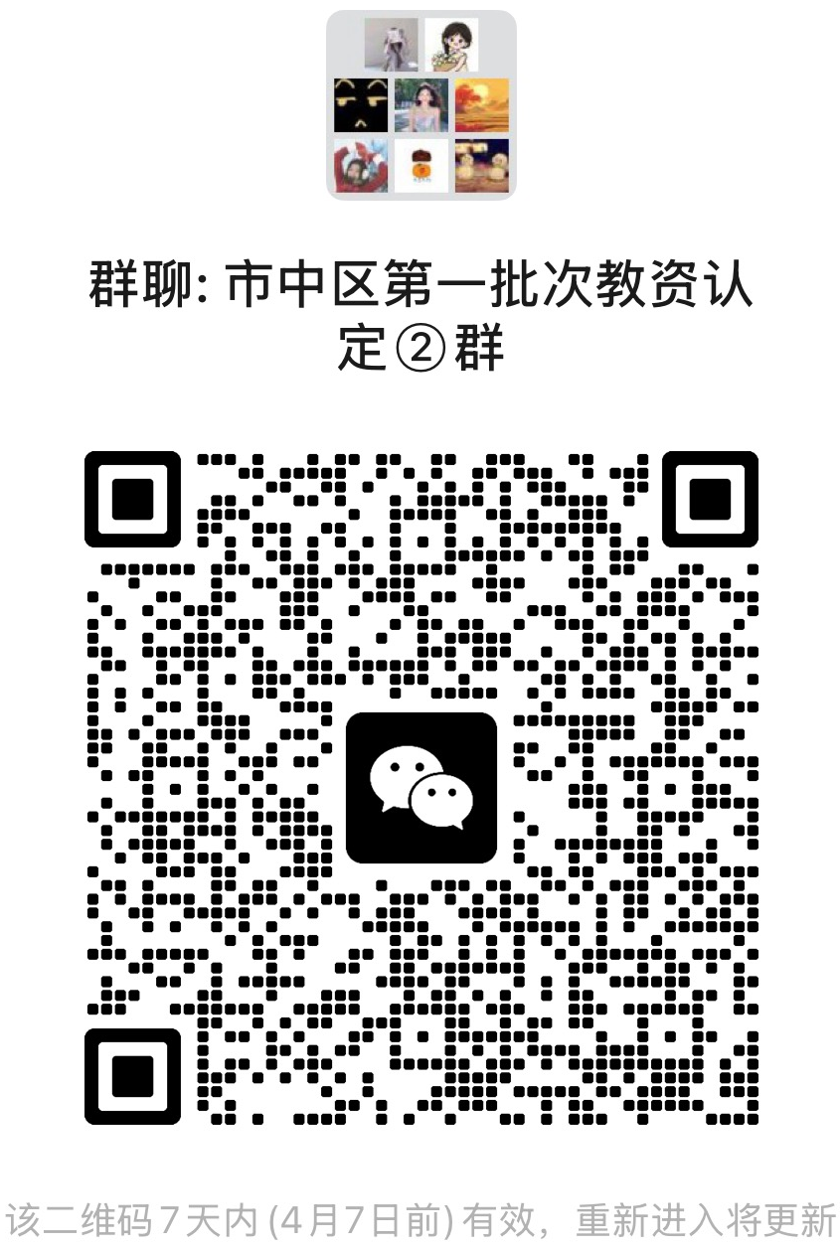
市中区第一批次教资认定服务②群

